**Rapport de SAE S4**

**- Projet MugOchaud -**



Réalisé par Clément NOEL - B4b

~

AVRIL 2025

~

Toute reproduction ou utilisation partiel interdite, sans demande préalable à l’auteur.

Sommaire

Sommaire 2

Présentation du projet : MugOchaud 3

Gracfet du Mugochaud 5

Armoire du Mugochaud 6

Enceinte thermique Mugochaud 7

Schéma électrique : 8

Exemple de programmation LADDER 9

Apport et point faibles 10

Conclusion : 10

# Présentation du projet : MugOchaud

La finalité du projet est de permettre de chauffer, ou de maintenir à une température de consigne, un mug ainsi que son contenu.

Le projet à durée 30h et le travail à été repartie sur deux étudiants, Moi et une autre personnes.

Étudiant 1

Étudiant 1

Le travail à été repartie de cette façon :

|  |  |
| --- | --- |
| Moi | Deuxième étudiants |
| Rédaction DDC | Redaction DDC |
| Rédaction DDV | Redaction DDV |
| Câblage Armoire |  |
| Programmation API |  |
| Rédaction Maintenance |  |
| TEST API |  |
| Validation Exig. Finale |  |

Travaux de 30H repartie sur 2 étudiants, le travail à évoluer comme ceci :

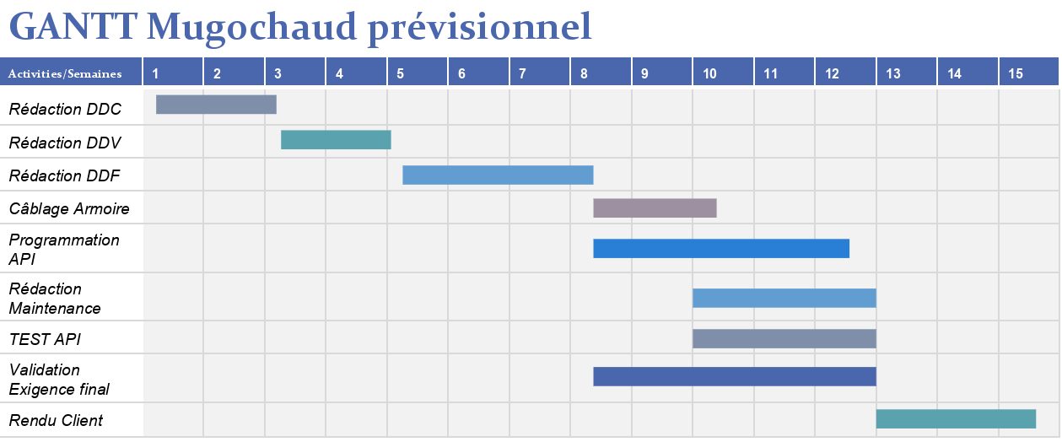

Le projet peut etre divisé en deux parties :

* Partie opérative :

L’enceinte thermique contient une résistance capable de produire un flux de chaleur.

La température à l’intérieur de l’enceinte est mesurée par une sonde PT1000.

La porte donnant accès à l’intérieur de l’enceinte est verrouillable à l’aide d’un électroaimant.

Un témoin de porte fermée est monté sur le châssis de l’enceinte.

Un bouton-poussoir est également installé sur l’enceinte ; il permet de demander la fin du maintien en température et de libérer le verrouillage de la porte.

* Armoire (commande) :

L’armoire de commande contient un automate ainsi qu’une alimentation de puissance.

Le variateur de puissance qui alimente la résistance chauffante est intégré dans l’enceinte.

La partie opérative et l’armoire sont reliées par deux câbles qui se connectent en façade de l’armoire.

Enceinte Thermique

Armoire (Alimentation + Commande)

Figure 1 :Organigramme Systeme

# Gracfet du Mugochaud

Le comportement du MugOchaud peut être décrit via ces grafcets :

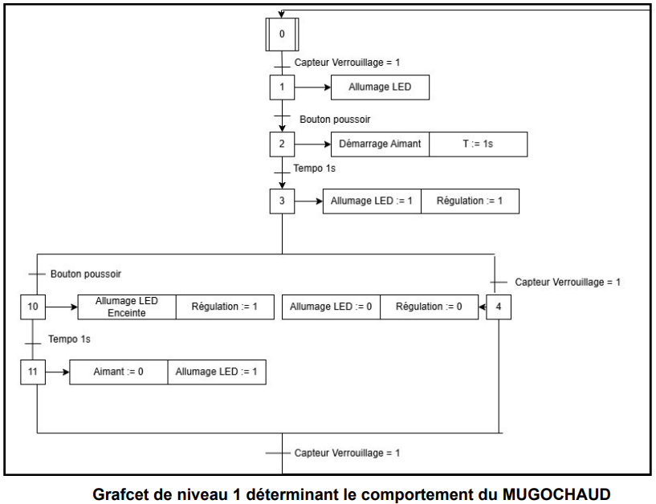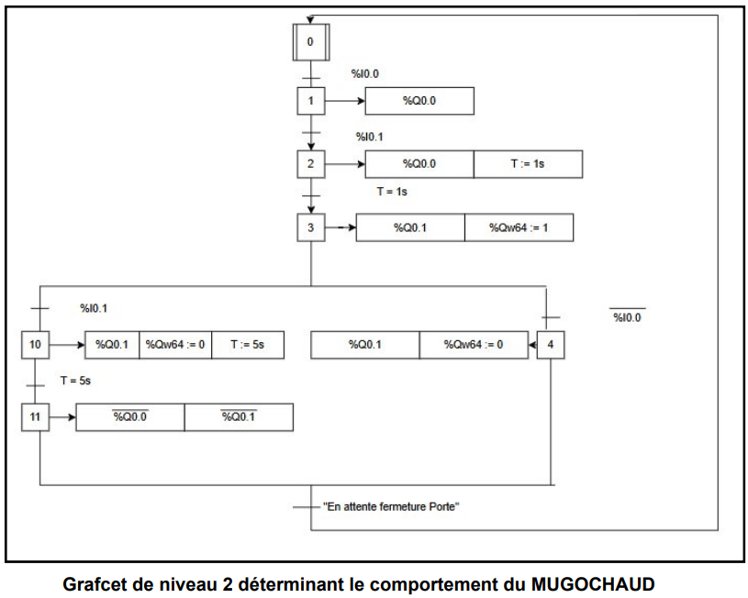

Figure 2 : Grafcet de comportement

# Armoire du Mugochaud

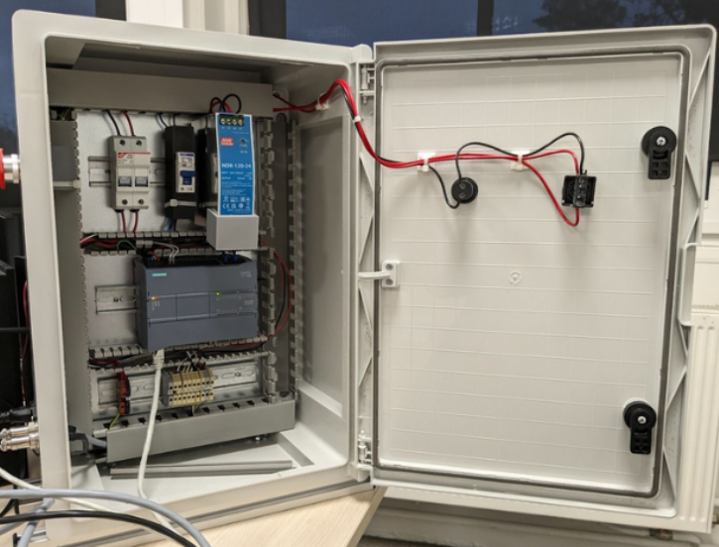

Figure 3 :Armoire (Alimentation + Commande)

L'armoire contient :

* Un étage de protection, contenant un disjoncteur 32A pour la partie puissance et un disjoncteur courbe C de 6A pour la prise de maintenance.
* Un transformateur 120 - 24 alternatif-continue, qui alimente l'automate et la partie commande (enceinte thermique).
* Un API Siemens 1200 cpu 1512, permettant la programmation de l'asservissement de l'enceinte thermique, contrôle de l'éclairage, verrouillage porte,
* acquittement des valeurs et autres.
* Un bornier permettant l'interface entre les sorties api et les bornes de connections branche sur les connecteur circulaire M12

En façade:

* Un voyant de présence d'alimentation
* Un commutateur a double selection, pour le marche/arrêt machine

Dans l’armoire, les entrées/sorties de l’automate peuvent être decritent via cette organigramme qui repère tout les éléments nécessaire à un asservissent par l’automate du système :

Capteur porte inductif

Lumiere enceinte Thermique

Regulation thermique

Capteur porte inductif

BP START/STOP

Sonde PT1000

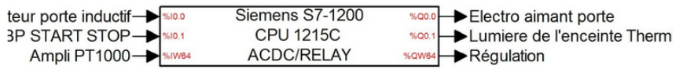

Figure 4 : E/S Automate Siemens

# Enceinte thermique Mugochaud

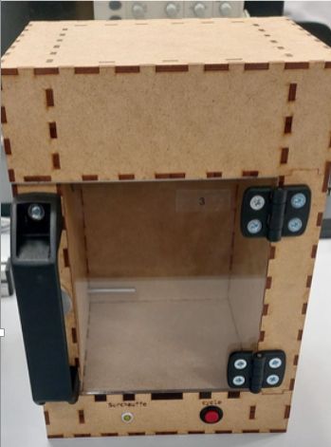

Figure 5 : Enceinte thermique

L'enceinte thermique est composée :

* D'une résistance thermique, permettant la chauffe, couplé avec un ventilateur pour permettre un meilleure homogénéité d'air chaud dans l'enceinte.
* Une sonde de température Pt (platine) 1000, plage de mesure : -50 à 120C
* Une LED blanche pour indique un certain état à l'utilisateur
* Un électro-aimant permettant le verrouillage de la porte pendant le cycle de chauffe.
* En facade: - Un bouton poussoir, permettant de lancer le process machine
* Un voyant lumineux permettant d'indiquer en cas de surchauffe de l'enceinte thermique (>80C)

# Schéma électrique :

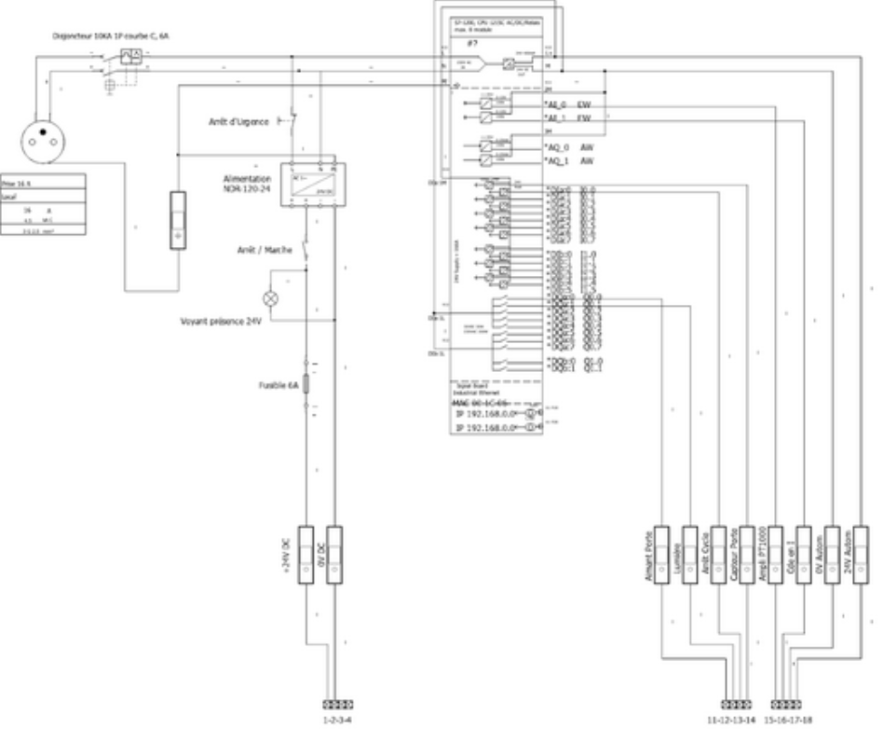

Figure 6 : Shema electrique projet

*Note : A refaire avec See electrical, car dans le projet actuelle, un logiciel nous été imposé par le client et les rendu des schémas ne représente pas les normes actuelle et standard de mise en forme.*

Mal-grès tout, le schéma elec’ actuelle nous auras permis de savoir les type de câble utiliser, leurs longueurs, le dimensionnement des protection et leurs puissance, ainsi que le dimensionnement de l'armoire.

# Exemple de programmation LADDER

Exemple de programmation sur TIA PORTAL qui permettait de valider une exigence client :

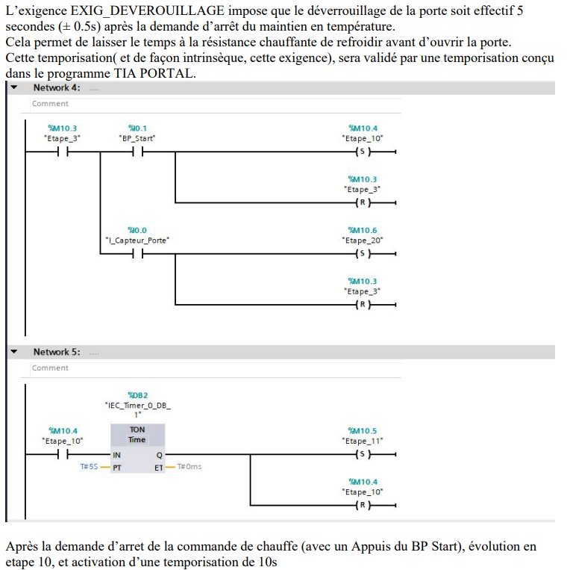

# Apport et point faibles

L'étudiant·e a listé dans un tableau ses points forts personnels qui ont contribué au projet ainsi que ses points faibles qui l'ont entravé :

|  |  |
| --- | --- |
| Rétrospective personnelle | |
| POINT FORT | **POINT FAIBLE** |
| Travailleurs | Procrastination/ à Besoin de pression sur le temps pour travailler |
| A l’écoute des Besoins clients | Manque de connaissance sur les PID |
| Efficace sur le câblage et la programmation | / |

L'étudiant·e a répertorié dans un tableau les points forts de l'équipe qui ont contribué au projet ainsi que les difficultés rencontrées au cours de celui-ci :

|  |  |
| --- | --- |
| Rétrospective Groupe | |
| **POINT FORT** | **POINT FAIBLE** |
| Grammaire et rédaction | Aucun travail de certain |
| Édition de schéma efficace | Procrastine pour certain |
| / | Aucune Implication Réel pour certain |
| / | Intéressement nul pour certain |

# Conclusion :

Le projet MugOchaud nous a permis de mettre en pratique les compétences acquises durant notre formation, notamment dans les domaines de l’automatisme, de l’électrotechnique et de la programmation industrielle. En 30 heures de travail réparties sur deux étudiants, nous avons conçu un système capable de chauffer et maintenir un mug à température, en respectant les exigences fonctionnelles et techniques imposées.

Ce projet nous a appris à gérer un cahier des charges, à organiser notre temps, à collaborer efficacement malgré certaines difficultés de répartition des tâches, et à faire face à des problématiques concrètes comme la régulation thermique . L’utilisation de l’API Siemens et du logiciel TIA Portal a renforcé nos compétences en programmation industrielle. En plus, de la réflexion autour du câblage, du dimensionnement et de l’armoire.

En somme, MugOchaud nous a offert une expérience proche de ce que l’on pourrait rencontrer dans le monde professionnel.